Tillsynsbegäran – information om höga naturvärden och fridlysta arter i avverkningsanmälan A 9864-2024 i Sundsvalls kommun

Detta dokument behandlar höga naturvärden i avverkningsanmälan A 9864-2024 i Sundsvalls kommun. Denna avverkningsanmälan inkom 2024-03-12 00:00:00 och omfattar 6,4 ha.

Vi begär härmed att Skogsstyrelsen fattar beslut enligt miljöbalken som säkerställer att skogens höga naturvärden bevaras samt säkerställer att EU-lagstiftning efterlevs och att artskyddsbrott förhindras. Vi önskar även ta del av de ställningstaganden och beslut som myndigheterna meddelar till följd av aktuell avverkningsanmälan och föreningens inlaga (se 34 § förvaltningslagen).

Nedan beskrivs fynd av naturvårdsarter och fridlysta arter som gjorts i det avverkningsanmälda området. I BILAGA 1 finns artfakta om fridlysta och rödlistade arter.

# Naturvårdsarter

I avverkningsanmälan har följande 22 naturvårdsarter hittats: knärot (VU, §8), koppartaggsvamp (VU), ringlav (VU), svartfjällig musseron (VU), ulltickeporing (VU), duvhök (NT, §4), grantaggsvamp (NT), gultoppig fingersvamp (NT), Leptoporus mollis (NT), motaggsvamp (NT), orange taggsvamp (NT), rosenticka (NT), stjärntagging (NT), svart taggsvamp (NT), tretåig hackspett (NT, §4), ullticka (NT), fjällig taggsvamp s.str. (S), grön sköldmossa (S, §8), grönpyrola (S), rödgul trumpetsvamp (S), skarp dropptaggsvamp (S) och nattviol (§8). Av dessa är 16 rödlistade. För rödlistade arter har rödlistekategorin angivits inom parentes. Arter som är signalarter enligt Skogsstyrelsen har markerats med (S). För fridlysta arter anges även paragrafen i Artskyddsförordningen som arten är fridlyst enligt.

De påträffade naturvårdsarterna är ett tydligt kvitto på att detta rör sig om en skog med höga naturvärden. I Figur 1 visas en karta över det avverkningsanmälda området, där samtliga fyndplatser för naturvårdsarter som finns registrerade på Artportalen har markerats.

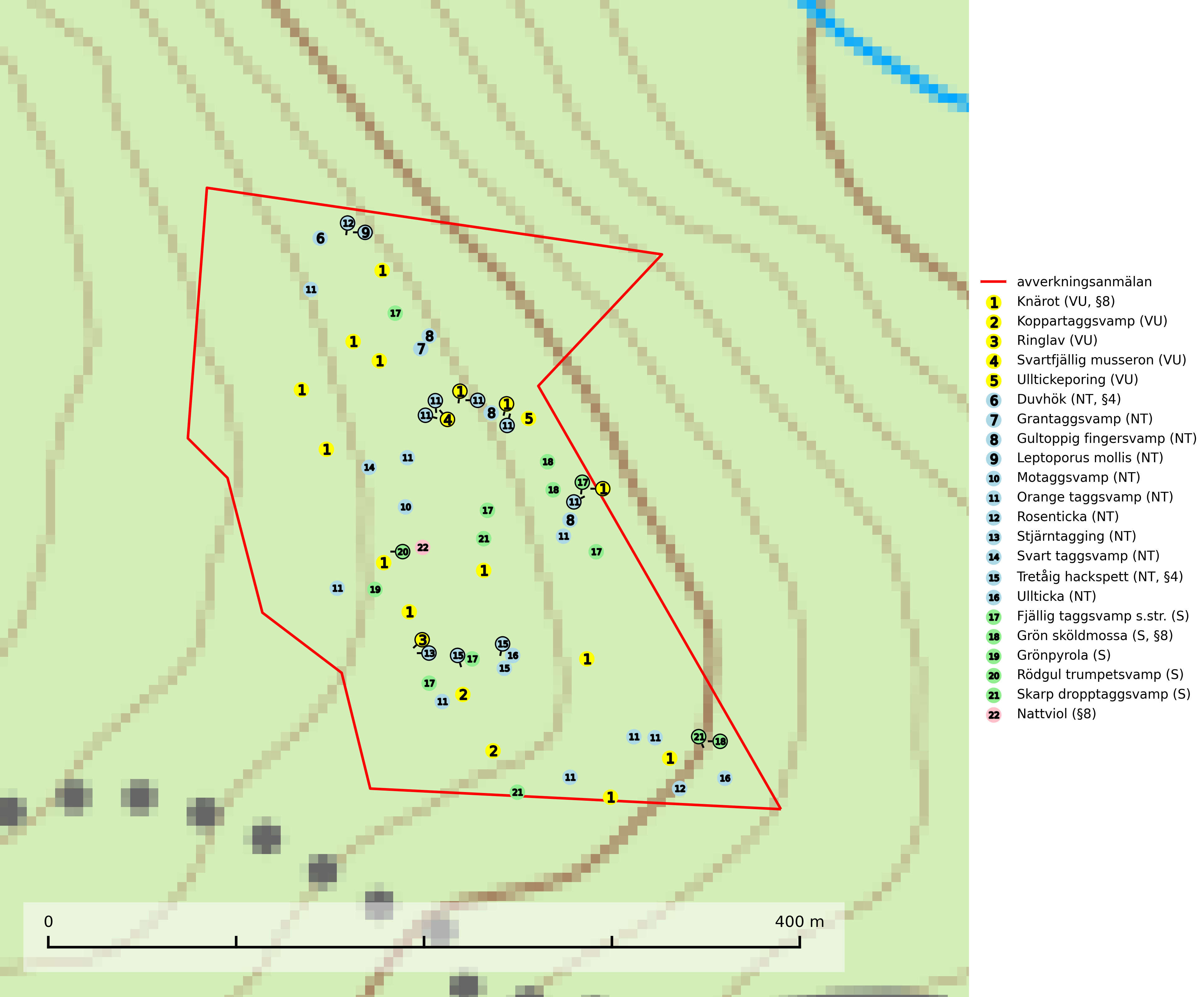

Figur 1. Fyndplatser för naturvårdsarter i det avverkningsanmälda området (röd linje). Markörer utan svart kant är placerade på fyndplatsen. Markörer med svart kant är placerade vid sidan av fyndplatsen och har ett svart streck som visar fyndplatsens exakta position. Kartans mittpunktskoordinat är N 6905669, E 620429 i SWEREF 99 TM.

**Grantaggsvamp (NT)** påträffas främst i mossiga och örtrika äldre granskogar på kalkrik mark i något fuktiga lägen, och i norr även i mager tallskog med lång kontinuitet. Arten missgynnas generellt av trakthyggesbruket och en långsiktig tillgång till värdträd bör säkras genom att man undviker att avverka kända växtplatser (SLU Artdatabanken, 2024).

**Grönpyrola** växer främst på sandig, torr eller frisk mark i äldre barrskog, ofta på isälvsmaterial såsom sand och grus. Den påträffas främst i äldre naturligt uppkomna barrskogar, exempelvis på tallmoar, i åssluttningar, dyner och rasbranter. Arten är känslig för skogsbruksmetoder såsom slutavverkning och markberedning (Nitare & Skogsstyrelsen, 2019).

**Gultoppig fingersvamp (NT)** bildar mykorrhiza med gran i örtrik äldre barrskog. Den är något kalkgynnad och föredrar bördiga granskogar av lågörtstyp. Svampen hotas främst av skogsavverkning och tycks försvinna efter slutavverkning, markberedning och plantering. Skogsområden med arten bör undantas från storskaligt skogsbruk. Slutavverkning, kraftig gallring och skogsgödsling måste undvikas, liksom körning med tunga maskiner (SLU Artdatabanken, 2024).

**Koppartaggsvamp (VU)** bildar mykorrhiza med gran i örtrik äldre granskog på kalkrik mark. Arten är en mycket bra indikator på skyddsvärda kalkgranskogar och påfallande ofta växer den tillsammans med raggtaggsvamp (EN). Arten ingår i ett åtgärdsprogram för hotade arter (ÅGP) och dess långsiktiga överlevnad säkras genom att växtplatserna undantas från avverkning (SLU Artdatabanken, 2024; Nitare & Skogsstyrelsen, 2019).

***Leptoporus mollis* (NT)** är granens kötticka och har klassificerats som ”gammelskogsindikator”, då den förekommer med ett tydligt optimum i äldre barrskogar, främst fuktiga granskogar. Den har högst signalvärde söder om den naturliga norrlandsgränsen *limes norrlandicus*, men signalerar vanligtvis höga naturvärden även i Norrland. Arten är knuten till miljöer med konstant luftfuktighet och känslig för uttorkning som en avverkning kan medföra. Den totala populationen bedöms därför ha minskat under de senaste 30 åren och fortsätter att minska i takt med att grankontinuitetsskogar (skogar som inte kalavverkats) minskar i areal, samtidigt som att lämpliga miljöer inte återskapas i samma takt (SLU Artdatabanken, 2024; Nitare & Skogsstyrelsen, 2019).

**Motaggsvamp (NT)** bildar mykorrhiza med tall i tallskog och hittas huvudsakligen i äldre, glesare skogsbestånd och hällmarksimpediment. Arten hotas främst av skogsavverkning och tycks försvinna efter slutavverkning, markberedning och plantering (SLU Artdatabanken, 2024).

**Orange taggsvamp (NT)** bildar mykorrhiza med både gran och tall och den förekommer främst i äldre barrskogar med kontinuitetsskogskaraktär. Mest frekvent är den i äldre mossrik granskog, men då bara i skogar inom granens naturliga utbredningsområde och i bestånd med långvarig grankontinuitet. Den totala populationen i landet bedöms ha minskat kraftigt och fortsatt kommer att minska då arten är knuten till en produktiv skogsmiljö som successivt avverkas. Arten hotas främst av skogsavverkning och tycks försvinna efter slutavverkning, markberedning och plantering och det är inte känt att arten har återkommit i anlagd skog på tidigare kalmark (SLU Artdatabanken, 2024).

**Ringlav (VU)**, rödlistad som sårbar, växer oftast på gran och tall i brandrefugiala halvöppna skogar med hög och jämn luftfuktighet. Under de senaste 50 åren har minskningstakten uppgått till 30 (20–40) %. Hur mycket den kommer att minska i framtiden beror på vad som kommer att ske med de stora förekomster som hittats men som ännu saknar skydd. Arten, som är placerad i toppen på Skogsstyrelsen värdepyramid för bedömning av skog med höga naturvärden, är ytterst känslig för förändringar i mikroklimatet och den överlever inte i skogsbestånd som gränsar till kalhyggen. Lavens förekomster tillsammans med väl tilltagna skyddszoner måste skyddas och undantas från produktionsinriktat skogsbruk (SLU Artdatabanken, 2024; Nitare & Skogsstyrelsen, 2019).

**Rosenticka (NT)**, rödlistad som nära hotad, ingår i en karaktäristisk association av vedsvampar som växer på gamla, grova granlågor i urskogsartade barrskogar. Den är placerad i toppen av Skogsstyrelsens värdepyramid för bedömning av skog med höga naturvärden och indikerar ett granskogsekosystem med långvarig kontinuitet av grova lågor. Artens beroende av grova granlågor innebär att alla skogsskötselåtgärder på eller i omedelbar närhet av lokalerna utgör ett hot på lång sikt. Det är angeläget att populationerna inte ytterligare glesas ut och ett tillräckligt antal områden där arten nu finns måste sparas för framtiden (Nitare & Skogsstyrelsen, 2019; SLU Artdatabanken, 2024).

**Rödgul trumpetsvamp** signalerar kalkrika barrsumpskogar eller avgränsade små mineralrika ytor i barrskogslandskapet, vilka normalt har höga naturvärden. I urbergsbygder är den en bra signalart på känsliga skogsbiotoper (Nitare & Skogsstyrelsen, 2019).

**Stjärntagging (NT)** signalerar inom hela sitt utbredningsområde höga naturvärden. Svampen är uttorkningskänslig och beroende av ett oförändrat fuktigt mikroklimat. Den är även beroende av en ständig tillgång på död ved i olika nedbrytningsstadier, dock ej nödvändigtvis grova träd. Tidigare påverkan på miljön måste dock ha varit så skonsam att det naturliga skogsekosystemet till stora delar har bevarats. Minskningstakten för den svenska populationen bedöms vara nära gränsvärdet för Sårbar (VU) (SLU Artdatabanken, 2024; Nitare & Skogsstyrelsen, 2019).

**Svartfjällig musseron (VU)** är en sällsynt art som bildar mykorrhiza med gran på kalkrik mark. För att klara arten på sikt bör fler områden med granskog på kalkrik mark skyddas, särskilt i södra Sverige även om de är små. Växtplatser för denna art är alltid skyddsvärda eftersom de vanligen också innehåller många andra rödlistade svampar (SLU Artdatabanken, 2024; Nitare & Skogsstyrelsen, 2019).

**Svart taggsvamp (NT)** bildar huvudsakligen mykorrhiza med gran och tall, men även med ek och bok. Slutavverkning utgör det största hotet mot arten och den överlever sannolikt inte en föryngringshuggning då barrträdens rötter dör efter avverkningen. Förekomsterna i barrskog är särskilt utsatta eftersom arten föredrar att växa i äldre, virkesrika skogar med högre bonitet, som avverkas i rask takt. Fler äldre, virkesrika barrskogar med högre bonitet måste formellt skyddas som biotopskyddsområden eller naturreservat. Även oskyddade växtplatser i lövskogsbiotoper bör få ett starkt skydd. Skogsområden med svart taggsvamp bör inte gallras eller plockhuggas om inte huggningen efterföljs av skogsbete (SLU Artdatabanken, 2024).

**Ullticka (NT)** är knuten till restbestånd av barrnaturskog och förekommer med ett tydligt optimum i orörda eller måttligt påverkade gamla granskogar där det föreligger viss kontinuitet av grov död ved. Ullticka är en bra signalart inom hela sitt utbredningsområde och i södra Sverige är den sällsynt och en god signalart för skyddsvärda granskogsmiljöer. Den hotas av avverkning och fragmentering av naturskog och äldre granskog med lång trädkontinuitet. På ullticka kan ibland ulltickeporing (VU) påträffas - det är en sällsynt ticka som nyligen delats upp i tre olika arter: *Skeletocutis brevispora* (ulltickeporing)*, Skeletocutis delicata och Skeletocutis exilis*. De två sistnämnda arterna står för närvarande (2020) som ej bedömda i rödlistan (SLU Artdatabanken, 2024; Nitare & Skogsstyrelsen, 2019; Miettinen & Niemelä, 2018).

**Ulltickeporing *Skeletocutis brevispora* (VU)**, rödlistad som sårbar, växer på ullticka (NT) i naturskogsartade granskogar. Avverkning av naturskogslika miljöer och av grova granar där ulltickeporing förekommer är ett direkt hot mot artens fortlevnad. Alla skogliga åtgärder som innebär att lågor och döda eller skadade träd tas bort missgynnar arten. På sikt är minskad tillgång till lämpligt substrat och krympande areal av naturskog ett hot, framförallt råder brist på grov ved som lågor i sena nedbrytningsstadier. Ytterligare fragmentering av skogslandskapet minskar artens möjligheter till spridning. Gamla granskogar som hyser arten undantas helt från skogsbruk (SLU Artdatabanken, 2024).

# Fridlysta arter

Följande fridlysta arter har sina livsmiljöer och växtplatser i den avverkningsanmälda skogen: knärot (VU, §8), duvhök (NT, §4), tretåig hackspett (NT, §4), grön sköldmossa (S, §8) och nattviol (§8).

Observera att medlemsländerna är skyldiga att agera i enlighet med EU:s fågeldirektiv där det uttryckligen står att direktivet gäller för fåglar samt för deras ägg, bon och **livsmiljöer** (artikel 1). Vidare att de åtgärder som vidtas inte får leda till en försämring av den nuvarande situationen beträffande bevarandet av de fågelarter som avses i artikel 1 (artikel 13). Fågeldirektivet är styrande för tillsynsansvariga myndigheters ärendehantering, ställningstaganden och beslutsfattande.

**Duvhök (NT, §4)** är rödlistad som nära hotad (NT) och har minskat med 22 (0–48) % under de senaste 18 åren. Minskningstakten för den svenska populationen bedöms vara nära gränsvärdet för Sårbar (VU). (A2bc). (SLU Artdatabanken, 2021). Duvhöken jagar helst inne i äldre skog och missgynnas av stora hyggen och täta planteringar. De gamla fåglarna är i huvudsak stationära i sina revir (Skogsstyrelsen, 2016). Duvhöken är starkt bunden till skogsmark och boet läggs inne i tät, oftast äldre skog. Kantzoner mot öppen mark undviks och duvhöken är därför känsligare för slutavverkning än flera andra rovfåglar. Duvhöken är beroende av insynsskyddade boplatser. Friställande av boträd eller avverkning så att boplatsen blir exponerad mot öppen mark, medför att platsen överges (Skogsstyrelsen, 2016). Eftersom duvhöken helst häckar i gammal skog, är dess häckningsplatser i princip alltid mer eller mindre hotade av skogsbruk och avverkningar (SLU Artdatabanken, 2021).

**Grön sköldmossa (§8)** omfattas av EU:s art- och habitatdirektiv bilaga 2 vilket innebär att det finns ett uttalat intresse inom Europeiska unionen att bevara arten. Grön sköldmossa kräver skog som har ett speciellt mikroklimat med hög och jämn luftfuktighet i kombination med rik tillgång på död ved (Nitare, 2019). I praktiken handlar det om åtminstone 50 meter med skyddande skog för att undvika uttorkning av marken (Hallingbäck, personligt meddelande 2022-02-24). Grön sköldmossa är en ansvarsart för Sverige då en särskilt stor andel av Europas population finns i landet. Mark- och miljööverdomstolen (MÖD) har i mål nr M 2019-20 (18 februari 2019) slagit fast att grön sköldmossa (§8) är dispenspliktig och att exemplar av arten inte får skadas utan dispens (MÖD, mål nr M 2019-20).

**Knärot (VU, §8)** är rödlistad som sårbar och fridlyst enligt 8§ artskyddsförordningen. En nyligen genomförd analys av 79 floraväktarlokaler indikerar att det behövs någonstans mellan 100 och 150 meters skyddszon för att en knärotspopulation inte ska dö ut på lång sikt (Sebestyén & Sundberg, 2025). Detta ligger väl i linje med tidigare genomförda studier som visar att det krävs väl tilltagna buffertzoner för att knäroten inte ska ta skada av skogsbruksåtgärder i intilliggande skog (Johnson, 2014; Koelmeijer m.fl., 2022; Skogsstyrelsen, 2022). Arten är även känslig för gallring vilket framgår av Skogsstyrelsens egen vägledning för hänsyn till knärot (Skogsstyrelsen, 2022). För rika förekomster av knärot är reservatsbildning eller biotopskydd lämpliga åtgärder för att skydda den (SLU Artdatabanken, 2024).

I det avverkningsanmälda området finns 14 fyndplatser för knärot registrerade på Artportalen. Figur 2 visar gränserna för buffertzoner på 50 m, som behöver lämnas kring fyndplatserna för att knärotslokalerna inte ska försvinna vid en avverkning. Av det avverkningsanmälda området överlappar 5.13 ha med buffertzonerna och får av detta skäl inte avverkas.

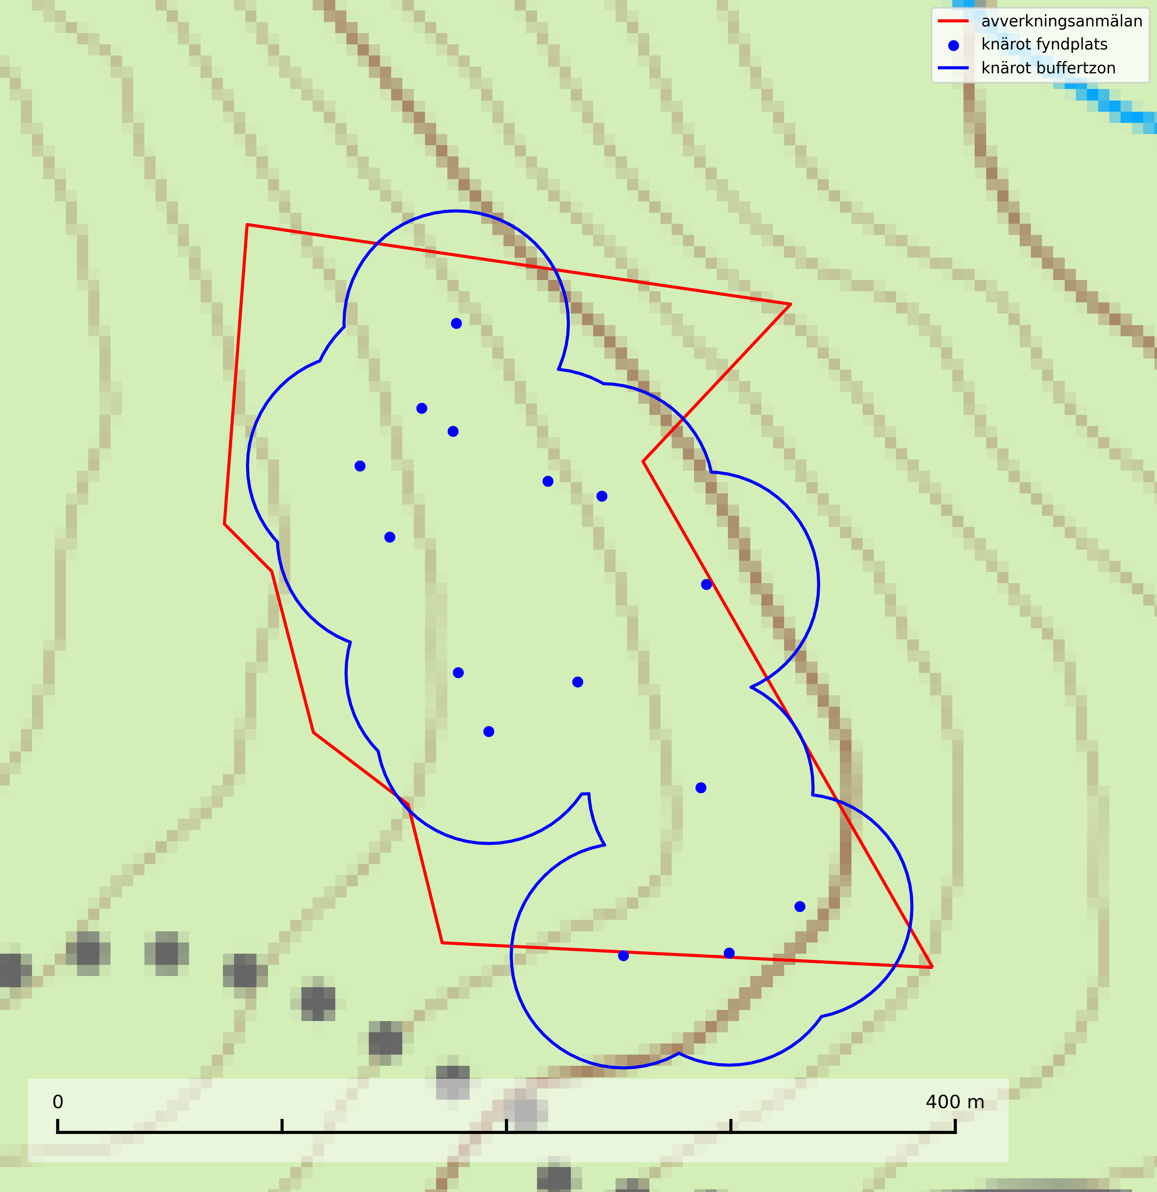

Figur 2. Fyndplatser och buffertzoner för knärot i det avverkningsanmälda området. Endast fyndplatser vars buffertzoner överlappar med det avverkningsanmälda området har tagits med i visualiseringen. Kartans mittpunktskoordinat är N 6905669, E 620429 i SWEREF 99 TM.

**Tretåig hackspett (NT, §4)** är rödlistad som nära hotad och ingår i bilaga 1 i EU:s fågeldirektiv. Tretåig hackspett är för sin överlevnad beroende av kontinuerlig tillförsel av äldre döende och död ved, som sker genom naturliga självgallringsprocesser i äldre grannaturskogar och barrblandade naturskogar. Om en skog genom skogsbruk gallras eller glesas ur så upphör och uteblir i stort sett den naturliga självgallringsprocessen för mycket lång tid framöver vilket omöjliggör upprätthållandet av den kontinuerliga ekologiska funktionen i ett område. Det finns studier som visar att naturskogens självgallringsprocess som den tretåiga hackspetten är beroende av, inte kan ersättas med efterlämnad hänsyn i skogsbruket (Imbeau & Desrochers, 2002). Storleken på häckningsreviret varierar med skogstypen, förekomsten av död ved och graden av fragmentering, men är i allmänhet i storleksordningen 25–100 hektar. Vintertid krävs ofta betydligt större områden och det finns studier som antyder att arten behöver minst 100 hektar äldre skog. I områden med låg bonitet kan det behövas över 200 hektar lämpligt habitat för att ett par ska kunna reproducera sig. Områden med dokumenterad permanent förekomst i naturskogsmiljöer har vanligen så stora naturvärden att skogsbruk är olämpligt (Skogsstyrelsen, 2016).

I BILAGA 1 finns mer detaljerad information om ekologi samt krav på livsmiljö hos fridlysta arter.

BILAGA 1 –  
Fridlysta och rödlistade arter

# Duvhök – ekologi samt krav på livsmiljön

Duvhök (NT, §4) är rödlistad som nära hotad (NT) och har minskat med 22 (0–48) % under de senaste 18 åren. Minskningstakten för den svenska populationen bedöms vara nära gränsvärdet för Sårbar (VU). (A2bc). (SLU Artdatabanken, 2021).

Duvhöken är starkt bunden till skogsmark, såväl för häckning som födosök. Den påträffas oftast i större skogsområden med äldre skog, men kan ibland även häcka i dungar i områden dominerade av öppen mark. De gamla fåglarna är i huvudsak stationära i sina revir. Duvhöken jagar helst inne i äldre skog och missgynnas av stora hyggen och täta planteringar (Skogsstyrelsen, 2016).

Boet läggs inne i tät, oftast äldre skog. Kantzoner mot öppen mark undviks och duvhöken är därför känsligare för slutavverkning än flera andra rovfåglar. Boträdet måste vara grovgrenigt och är oftast en äldre gran eller tall, i sydligaste Sverige är bok vanligt. Duvhöken är beroende av insynsskyddade boplatser. Friställande av boträd eller avverkning så att boplatsen är exponerad mot öppen mark, medför att platsen överges. Samma bo kan användas flera år i rad, men likt andra rovfåglar har den normalt ett eller flera alternativa bon (Skogsstyrelsen, 2016). Eftersom duvhöken helst häckar i gammal skog, är dess häckningsplatser i princip alltid mer eller mindre hotade av skogsbruk och avverkningar (SLU Artdatabanken, 2021).

Den viktigaste begränsande faktorn för duvhökspopulationen i stort är födan och ett allvarligare problem är därför den av skogsbruket orsakade storskaliga omvandlingen och utarmningen av skogslandskapet, som kan påverka såväl duvhökens möjlighet att jaga som förekomsten av viktiga byten. Duvhökens jaktteknik gör den beroende av landskapets utformning och sammansättning och dess preferens för gammal skog tyder på att den är anpassad till att jaga i skog som är “lagom” tät. I öppnare biotoper, till exempel hyggen, kommer dess jaktteknik inte till sin rätt och i tätare biotoper, t.ex. ungskogar, har den relativt stora duvhöken svårt att manövrera (SLU Artdatabanken, 2021).

Minskningstakten har uppgått till 22 (0–48) % under de senaste 18 åren. Bedömningen baseras på ett för arten lämpligt abundansindex och minskad geografisk utbredning och/eller försämrad habitatkvalitet (allt yngre och tätare skogar vilket försvårar för boplacering samt försämrar jaktmöjligheterna). Minskningstakten för den svenska populationen bedöms vara nära gränsvärdet för Sårbar (VU). (A2bc).

## Referenser – duvhök

Skogsstyrelsen, 2016. *Duvhök – Vägledning för hänsyn till fåglar.* https://www.skogsstyrelsen.se/globalassets/lag-och-tillsyn/artskydd/vagledningar-for-hansyn-till-faglar/duvhok-vagledning-hansyn2.pdf

SLU Artdatabanken, 2021. *Artfaktablad. Naturvård – artfakta.* SLU Artdatabanken, Uppsala

# Grön sköldmossa – ekologi samt krav på livsmiljön

Grön sköldmossa, fridlyst enligt 8§ artskyddsförordningen, växer på stubbar och lågor av olika trädslag, huvudsakligen i sena nedbrytningsstadier och på och mellan grova rötter av levande och döda träd. Den förekommer i Sverige främst i näringsrika granskogar med stort inslag av löv, arten är kortlivad och antalet kapslar varierar kraftigt mellan olika år (SLU Artdatabanken, 2021). Grön sköldmossa kräver skog som har ett speciellt mikroklimat med hög och jämn luftfuktighet i kombination med rik tillgång på död ved (Nitare, 2019). I praktiken handlar det om åtminstone 50 meter med skyddande skog för att undvika uttorkning av marken (Hallingbäck, personligt meddelande 2022-02-24).

Arten har sin huvudutbredning i sydöstra Sverige (SLU Artdatabanken, 2021). Allvarligaste hoten mot arten är skogsavverkning och brist på död ved. Brist på naturligt döda träd i dagens produktionsskogar gör att arten blir allt sällsyntare (Hallingbäck, 2016). Död ved i större mängd bör lämnas och träd tillåtas åldras och dö för att skapa kontinuerlig tillgång på livsmiljöer. Träd och livsmiljö bör skyddas genom att lämna trädgrupper, ytor eller zoner (SLU Artdatabanken, 2021).

Grön sköldmossa är upptagen i EU:s Habitatdirektiv bilaga 2 vilket innebär att det finns ett uttalat intresse inom Europeiska unionen att bevara arten. Grön sköldmossa är en ansvarsart för Sverige då en särskilt stor andel av Europas population finns i landet. Förutom i östra Sverige har arten inga större sammanhängande utbredningar med gynnsam bevarandestatus söderut i Europa förrän i Montenegro. Det finns enbart liten förekomst med gynnsam regional bevarandestatus i södra Frankrike och södra Polen. Grön sköldmossa är typisk art för 9010 Taiga och 9750 Svämlövskog (Natura 2000) och omfattas även av Bernkonventionen bilaga 1.

Fridlysningen enligt §§ 8 och 15 Artskyddsförordningen innebär att det är förbjudet att på något sätt skada exemplar av arten. Artskyddsförordning (2007:845):

* 8 § I fråga om sådana vilt levande kärlväxter, mossor, lavar, svampar och alger som anges i bilaga 2 till denna förordning är det förbjudet att i den omfattning som framgår av bilagan 1. plocka, gräva upp eller på annat sätt ta bort eller skada exemplar av växterna, och 2. ta bort eller skada frön eller andra delar.
* 15 § Länsstyrelsen får i det enskilda fallet ge dispens från förbuden i 6, 8 och 9 §§ som avser länet eller del av länet, om det inte finns någon annan lämplig lösning och dispensen inte försvårar upprätthållandet av en gynnsam bevarandestatus hos artens bestånd i dess naturliga utbredningsområde.

Grön sköldmossa är även listad som B i Artskyddsförordningen vilket innebär att den är en art av unionsintresse:

* B: Arten har enligt fågeldirektivet eller art- och habitatdirektivet ett sådant unionsintresse att särskilda skyddsområden (fågeldirektivet) eller bevarandeområden (art- och habitatdirektivet) behöver utses. Arten finns upptagen i bilaga 1 till fågeldirektivet eller bilaga 2 till art- och habitatdirektivet.

Mark- och miljööverdomstolen (MÖD) har i mål nr M 2019-20 (18 februari 2019) slagit fast att grön sköldmossa (§8) är dispenspliktig och att exemplar av arten inte får skadas utan dispens (MÖD, mål nr M 2019-20).

## Referenser – grön sköldmossa

Hallingbäck T., 2016. *Mossor en fältguide.* Naturcentrum.

Hallingbäck T., 2022. *Personligt meddelande 2022-02-24.* SLU Artdatabanken. Se nedan.

Mark- och miljööverdomstolen. *Dom 18 februari 2019 i mål nr M 2019-20* (MÖD, mål nr M 2019-20)

Nitare, J., 2019. *Skyddsvärd skog – Naturvårdsarter och andra kriterier för naturvärdesbedömning.* Skogsstyrelsen.

SLU Artdatabanken, 2021. *Artfaktablad. Naturvård – artfakta.* SLU Artdatabanken, Uppsala

Hallingbäck, personligt meddelande 2022-02-24

Från: Tomas Hallingbäck <Tomas.Hallingback@slu.se>  
Date: tors 24 feb. 2022 kl 17:49  
Subject: Re: Grön sköldmossa  
To: Magnus Kasselstrand <magnus.kasselstrand@gmail.com>

Hej Magnus,

Tyvärr finns inga studier på just detta, men uttorkning av underlaget är en starkt negativ faktor för grön sköldmossa, och jag brukar hänvisa till lokalklimatiska studier som visar att skyddskappan för att förhindra uttorkning av marken ligger på minst tre trädlängder skog (för plan mark), kortare för kuperad terräng, och detta blir i praktiken åtminstone 50 meter.

MVH  
Tomas Hallingbäck

# Knärot – ekologi samt krav på livsmiljön

Knärot är fridlyst enligt 8 och 15 §§ artskyddsförordningen och klassad som sårbar (VU) enligt rödlistan 2020. Knärot är beroende av hög och jämn luftfuktighet i gamla, ostörda skogsmiljöer och är känslig för snabba förändringar av ljus-/vindförhållanden eller uttorkning. På grund av ett alltför intensivt skogsbruk har den minskat med 40 (25–50) % under de senaste 60 åren och i framtiden bedöms minskningstakten uppgå till 30 (20–40) %. Till följd av att arten har en dokumenterat högre minskningstakt i förhållande till sin generationstid än vad som tidigare varit känt (data från Riksskogstaxeringen) höjdes den till hotkategori sårbar (VU) i rödlistan 2020 (SLU Artdatabanken, 2024).

En analys av 79 floraväktarlokaler åren 1990–2015 vilka återbesökts under 2020–2024 visade på en tydlig negativ påverkan på knärotsförekomster från större hyggen i närområdet (inom 150–200 m) vilket indikerar att kanteffekter har en stor påverkan på populationerna. Resultaten bekräftar knärotens känslighet för kanteffekter och visar vikten av att skydda större skogsbestånd för att bevara arten. Om det blir höga andelar (>30%) hyggen inom 200 meter från en knärotsförekomst så ökar risken för att en knärotspopulation dör ut och det verkar det behövas någonstans mellan 100 och 150 meters skyddszon för att bevara arten på lång sikt (Sebestyén & Sundberg, 2025).

Samuel Johnsons doktorsavhandling *“Retention Forestry as a Conservation Measure for Boreal Forest Ground Vegetation”* (SLU, Uppsala 2014) visar att det krävs väl tilltagna skyddszoner för att knärotens växtplatser inte ska ta skada av skogsbruksåtgärder i intilliggande områden: *“Study III shows that retention patches smaller than 0.5 ha do not lifeboat the sensitive forest herb G. repens, a species that depend on stable microclimatic conditions typical for intact forest stands.”* Vidare *“More sensitive forest species are not lifeboated in retention patches ranging from 0.05 to 0.5 ha (Papers II & III).”*

Johnsons (2014) rekommendation på minst 50 meters breda skyddszoner runt knärotens växtplatser motsvarar en areal på 0,78 hektar, vilket ligger i linje med andra studier som gjorts på känsliga skogsarter: *“In study III I also show that translocated specimens of G. repens survives well in mature forests at least 50 m from the nearest edge to an open area. Moreover, measures of temperature and humidity show that such distances from an open area is far enough to offer a microclimate that is more stable compared to what present in retention patches of around 0.1 ha. This means that the very centre of a circular patch with radius 50 m (equals a size of 0.78 ha) should offer conditions similar to interior forest and would perhaps be a suitable habitat for G. repens and similar species. Previous studies from both North America and Sweden have also concluded that patches between 0.5 and one ha are sufficient for preserving interior forest vegetation as well as sensitive lichens and bryophytes (de Graaf & Roberts 2009; Halpern et al. 2012; Rudolphi et al. 2014).”*

En nyligen publicerad vetenskaplig uppsats av Koelmeijer m.fl. (2022) inkluderar orkidén knärots skyddsbehov. I uppsatsen berörs problemet med uttorkning för växter, bl.a. för knärot, ett problem som blivit accentuerat på grund av den pågående klimatförändringen och torra somrar, t.ex. den exceptionellt torra sommaren 2018. I uppsatsen undersöks områden med tre olika avstånd från kalhyggeskant med avseende på skydd bl.a. för knärot. Det första området har avstånd upp till 20 m från hyggeskant (Strong edge effect), det andra 20–40 m från hyggeskant (Weak edge effect) och det tredje avser större avstånd från hyggeskant, där kanteffekten anses vara försumbar (Interior). Ett resultat var att man fann stor eller mycket stor uttorkningseffekt på känsliga och rödlistade skogsarter vid de kortare avstånden till hyggeskant, medan effekt av uttorkning inte konstaterades på större avstånd (Interior). För orkidén knärot fann man en rik förekomst (upp till 0,06 dm2/m2) på stort avstånd från hyggeskant (Interior), medan förekomsten var liten eller närmast försumbar i de områden som klassificerades som Weak edge effect respektive Strong edge effect. Arbetet påpekar att de allt oftare förekommande torra somrarna ger ytterligare skäl att utöka skyddsavståndet från hyggen till den fuktkrävande arten knärot (Koelmeijer m.fl., 2022).

Även Skogsstyrelsens egen vägledning för hänsyn till knärot ligger i linje med ovanstående forskningsstudier. Av vägledningen framgår det att för med hög sannolikhet kunna bevara befintliga förekomster krävs relativt stora avsättningar av uppvuxen skog med slutet och relativt tätt kronskikt. Som riktlinje kan krävas ett avstånd på 50 meter in från brynet för att vidmakthålla ett fungerande mikroklimat. Detta innebär att fristående hänsynsytor för många arter (kärlväxter, lavar och mossor) kan behöva ha en area överstigande 0,8 hektar (cirkelyta med radien 50 meter = 0,78 hektar) för att bibehålla lokalklimatet. Även ganska små förändringar i form av förändrade ljus- och fuktighetsförhållanden, till exempel till följd av gallring, kan leda till att arten försvinner till följd av konkurrens med mera ljuskrävande och snabbväxande arter (Skogsstyrelsen, 2022).

Vid tillämpning av försiktighetsprincipen enligt 2 kap. 3 § miljöbalken bör sålunda 100–150 meters skyddszon lämnas runt knärotens växtplatser.

## Referenser – knärot

de Graaf M & Roberts M.R., 2009. *Short-term response of the herbaceous layer within leave patches after harvest.* Forest Ecology and Management 257, 1014–1025

Halpern, C. B., Halaj, J., Evans, S. A., & Dovciak, M., 2012. *Level and pattern of overstory retention interact to shape long-term responses of understories to timber harvest.* Ecological Applications, 22, 2049–2064

Johnson, S., 2014. *Retention Forestry as a Conservation Measure for Boreal Forest Ground Vegetation*. Doktorsavhandling, SLU, Uppsala

Koelmeijer, I. A., Ehrlén, J., Jönsson, M., De Frenne, P., Berg, P., Andersson, J., Weibull, H. & Hylander, N. 2022. *Interactive effects of drought and edge exposure on old-growth forest understory species.* Landscape Ecology, 37, sid 1839–1853

Rudolphi, J., Jönsson, M. T., & Gustafsson, L., 2014. *Biological legacies buffer local species extinction after logging.* Journal of Applied Ecology. 51, 53–62.

Sebestyén, L. och Sundberg, S. 2025. *Påverkan på knärotslokaler från hyggen i närheten.* DAPHNE 36:1 2025. Botaniska Sällskapet i Stockholm

Skogsstyrelsen, 2022. *Vägledning för hänsyn till knärot.* https://www.skogsstyrelsen.se/lag-och-tillsyn/artskydd/vagledningar-och-kunskapsstod-artskydd/vagledning-for-hansyn-till-knarot/

SLU Artdatabanken, 2024. *Artfaktablad. Naturvård – artfakta.* SLU Artdatabanken, Uppsala

# Tretåig hackspett – ekologi samt krav på livsmiljön

Tretåig hackspett (NT) är fridlyst enligt §4 Artskyddsförordningen och finns med som prioriterad art i Skogsstyrelsen vägledning för skogsbruket (bilaga 4 till SVL). I vägledningen står bland annat att: *“Tretåig hackspett har stora arealkrav och höga krav på sin livsmiljö. Omdaningen av naturskogar till kulturskogar medför en förlust av viktiga miljöer, något som förstärks av ökad fragmentering till följd av avverkningar.”* Vidare att: *“Områden med dokumenterad permanent förekomst i naturskogsmiljöer har vanligen så stora naturvärden att skogsbruk är olämpligt”.*

Tretåig hackspett är beroende av större sammanhängande naturskogar med kontinuerlig tillgång och nybildning av död ved och fragmentering av livsmiljöerna utgör ett stort hot mot arten (se exempelvis Stachura-Skierczynska et al., 2009; Wesolowski et al., 2005; Butler et al., 2004; Pakkala et al., 2002; Amcoff et al., 1996; Virkkala, 1991). Det finns studier som visar att naturskogens självgallringsprocess som den tretåiga hackspetten är beroende av, inte kan ersättas med efterlämnad hänsyn i skogsbruket (Imbeau & Desrochers, 2002).

Permanenta revir av tretåig hackspett karaktäriseras ofta av artens typiska ringformigt ordnade hackmärken på framför allt gamla granar. För att säkerställa att inte revir av tretåig hackspett drabbas av avverkningsplanerna bör en inventering göras i området både under häckningstid och under vintern, då arten utnyttjar betydligt större områden än under sommarens häckningsrevir. Storleken på häckningsreviret varierar med skogstypen, förekomsten av död ved och graden av fragmentering, men är i allmänhet i storleksordningen 25–100 hektar.

Förutom fridlysning enligt §4 Artskyddsförordningen är tretåig hackspett även förtecknad i EU:s fågeldirektiv bilaga 1. Den ingår också i Natura 2000 och är förtecknad i Bernkonventionen bilaga II (strikt skyddade djurarter).

## Referenser – tretåig hackspett

Amcoff, M. & Eriksson, P. 1996. *Förekomst av tretåig hackspett Picoides tridactylus på bestånds- och landskapsnivå.* Ornis Svecica 6: 107–119

Butler, R., Angelstam, P., Ekelund, P. & Schlaeffer, R. 2004. *Dead wood threshold values for the three-toed woodpecker presence in boreal and sub-Alpine forest.* Biological conservation 119(3): 305–318

Imbeau, L. & Desrochers, A. 2002. *Foraging Ecology and Use of Drumming Trees by Three-Toed Woodpeckers.* The Journal of Wildlife Management. Vol. 66, No. 1 (Jan., 2002), pp. 222–231.

Pakkala, T., Hanski, I. & Tomppo, E. 2002. *Spatial ecology of the three-toed woodpecker in managed forest landscapes.* Silva Fennica 36(1): 279–288.

Skogsstyrelsen, 2016. *Vägledning för hänsyn till fåglar – Tretåig hackspett.* www.skogsstyrelsen.se

Stachura-Skierczynska, K., Tumiel, T. & Skierczynski, M. 2009. *Habitat prediction model for three-toed woodpecker and its implications for the conservation of biologically valuable forests.* Forest Ecology and Management 258(5): 697–703.

Virkkala, R. 1991. *Population trends of forest birds in a Finnish Lapland landscape of large habitat blocks – Consequences of stochastic environmental variation or regional habitat alteration.* Biological conservation 56(2): 223–240

Wesolowski, T., Czeszczewik, D. & Rowinski, P. 2005. *Effects of forest management on Three-toed Woodpecker Picoides tridactylus distribution in the Bialowieza Forest (NE Poland): conservation implications.* Acta Ornithologica 40(1): 53–60.

# Ulltickeporing – ekologi samt krav på livsmiljön

Ulltickeporing *Skeletocutis brevispora* (VU), rödlistad som sårbar, växer på ullticka (NT) i naturskogsartade granskogar. Avverkning av naturskogslika miljöer och av grova granar där ulltickeporing förekommer är ett direkt hot mot artens fortlevnad Alla skogliga åtgärder som innebär att lågor och döda eller skadade träd tas bort missgynnar arten. På sikt är minskad tillgång till lämpligt substrat och krympande areal av naturskog ett hot, framförallt råder brist på grov ved som lågor i sena nedbrytningsstadier. Ytterligare fragmentering av skogslandskapet minskar artens möjligheter till spridning. Gamla granskogar som hyser arten undantas helt från skogsbruk (SLU Artdatabanken, 2024).

Ulltickeporingen har nyligen delats upp i tre olika arter: *Skeletocutis brevispora* (ulltickeporing)*, Skeletocutis delicata och Skeletocutis exilis* (Miettinen & Niemelä, 2018). Skeletocutis delicata och Skeletocutis exilis står för närvarande (2020) som ej bedömda i rödlistan.

## Referenser – ulltickeporing

Miettinen, O. & Niemelä, T., 2018. *Two new temperate polypore species of Skeletocutis (Polyporales, Basidiomycota)*. Ann. Bot. Fennici 55: 195–206.

SLU Artdatabanken, 2024. *Artfaktablad. Naturvård – artfakta.* SLU Artdatabanken, Uppsala